**Navigation**

**---------------------------------导航路由-------------------------------------**

**手册地址:**[**https://reactnavigation.org/docs/zh-Hans/getting-started.html**](https://reactnavigation.org/docs/zh-Hans/getting-started.html)

**在react native中没有像浏览器一样的保存历史浏览的功能,所以使用navigation可以很好的解决这一问题!**

**Navigation的安装:**

**Android:**

**安装 react-navigation**

**Yarn add react-navigation**

**然后安装:**react-native-gesture-handler

Yarn add react-native-gesture-handler

Link所有的原生依赖:  
 react-native link react-native-gesture-handler

**iOS 啥都不用做!!!**

**其他请参考官网!**

**使用navigation:**

1. **createStackNavigator**
   1. **定义  
       createStackNavigator**(RouteConfigs, StackNavigatorConfig);
   2. **RouteConfigs 路由配置对象  
      具体查看文档:**

[**https://reactnavigation.org/docs/zh-Hans/stack-navigator.html**](https://reactnavigation.org/docs/zh-Hans/stack-navigator.html)

**图标库的使用：**

**安装图标库：**

**npm add react-native-vector-icons**

**引用图标库**

**react-native link react-native-vector-icons**

**使用方法：**

**在**[**GitHub**](https://oblador.github.io/react-native-vector-icons/)**主页中找到对应的图标，以及分类**

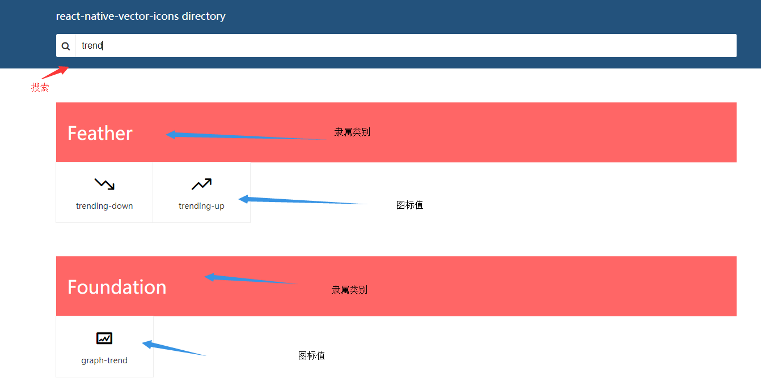

**然后再页面中引用：**



**引用问价后面跟上隶属类型，使用方式如下：**

